Vi anvender et eksternt bibliotek, som giver adgang til Supabase igennem Godot, og som gør det muligt, at lave forespørgelser til databasen via Godot. Herunder er et link til Github siden, hvori biblioteket og dokumentation ligger klart:
https://github.com/supabase-community/godot-engine.supabase/tree/4.x
Man kan også bruge følgende link, som gennemgår de samme første par steps, som denne guide også vil gennemgå:
https://github.com/supabase-community/godot-engine.supabase/wiki/Installation-and-Activation
Derudover, så er følgende link ret sejt ift. at give dokumentation af API’er og metoder, til især objektet Supabase, og også vise kodeeksempler for, hvordan man kan arbejde med Supabase forespørgelser og andet i Godot:
https://github.com/supabase-community/godot-engine.supabase/wiki

Lad os begynde
- Hent Supabase API’et ned via Godot i jeres projekt.
Tilgå AssetLib (Asset library) i jeres Godot projekt. I søgefeltet skriv da ’Supabase’, og så skulle i gerne få samme skærmbillede som herunder. I vælger Supabase API (4.x) og klikker på den for at downloade.
VIGTIG: Version 4.4 i Godot viser nedenstående skærmbillede, men hvis i har Godot version 4.7, så har i ikke samme muligheder, som man ellers ville have i 4.4! AssetLib eksistere ikke længere, og jeg kan ikke finde den i den nye AssetStore, som ellers bliver vist i version 4.7. Dvs. at i bliver nød til at download Supabase API’et via github siderne, som er linket øverst i dette dokument, og lægge API ind i roden af resurser, som udgør jeres Godot projekt! Ligeså snart i har gjort dette, kan i springe videre til trin 2.
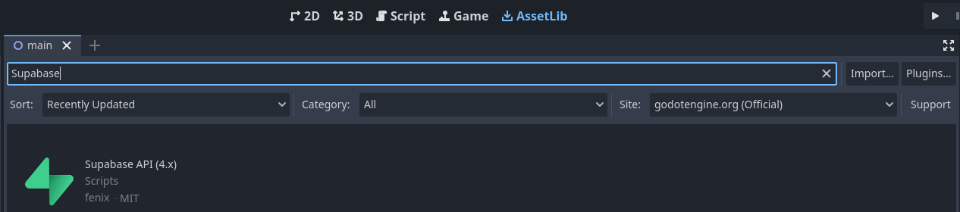
- Aktiver det downloadede bibliotek
Vælg Project settings i Godot. Inde i project settings klik på fanen, som hedder ’Plugins’. Her skulle i gerne have en linje med Supabase af forfatteren Nicolo, i venstre side af skærmbilledet på næste side. ’On’ knappen skal være aktiv.
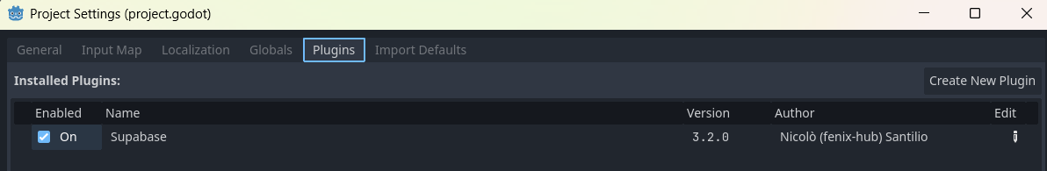
- Lav en ny fil til jeres projekt, som hedder ’.env’, som skal medinkluderes i jeres Godot projekt!
Først, selve filformattet er ret specielt, men lige denne type fil skal vi have med, da det er det ’koden bagved’ forventer at få med! Filen kan ikke skabe med almindelige text editorer, såsom notepad (og også word?). Dertil kan det blive nødvendig at installere Notepad++, i kan gøre det via følgende link:
https://notepad-plus-plus.org/downloads/
Bemærk filstien herunder, sidenhen i step 5, da skal i også have filen ind i jeres Godot projekt, og under de mapper, som hedder ’addons’ og ’supabase’, som er mapper under resurser i Godot!
- Fyld følgende ind i .env filen
Skriv følgende, som står illustreret på skærmbilledet: 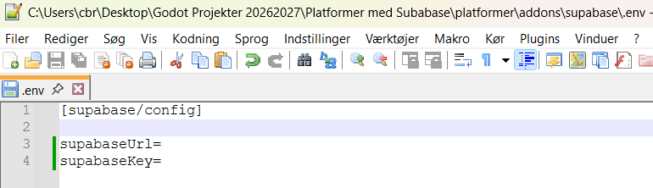
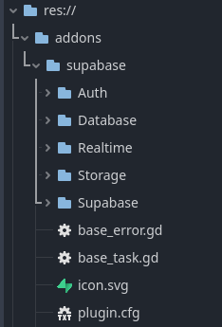
Ovenstående skal stå, idet vi sidenhen skal have en url adresse til Supabase, og den lokation, som vores database har gennem Supabase server. Desuden skal vi også anvende en API nøgle, som vi får tildelt gennem Supabase siden..
- Gem filen inde under dit Godot projekt, under filstien ’./addons/supabase’
Vi skal have ’.env’ filen til at ligge inde under godotprojektet, men ikke bare i roden af projektet, men inde under mappen ’supabase’, som ligger under mappen ’addons’. Man kan se filstien inde under Godot via vinduet resurser (nederst venstre hjørne), som også er vist her:
Bemærk 2 ting: 1. Der findes også en mappe der hedder ’Supabase’, der skal ’.env’ ikke ind og ligge under, den skal ligge på samme niveau, som icon.svg osv. 2. Selvom i lægger filen ’.env’ ind korrekt, i den rigtige mappe i projektet, så bliver den ikke vist under resurser, som det også er illustreret på skærmbilledet ovenfor! Filen er der, den er bare skjult, og vi lader den bare forblive skjult!
- I Godot, lav ændringer til indstillinger for exports
Gå til ’Project’ fanen øverst i højre hjørne i Godot, og klik på ’Export’, altså ’Project’->’Export’. I skulle gerne få skærmbilledet på næste side, men dog uden noget stående i ’Presets’. Tryk på ’Add..’ knappen, derunder vælger i jeres operativ system, og klikker det til. Hos mig står der ’Windows Desktop (Runnable)’, så hvis i har en windows maskine ligesom mig, så skulle i gerne have det stående.
I Export, tilgå fanen ’Resources’, og i tekstfeltet, som hedder ’Filters to export non-resource files/folders’, der skriver i: *.env
Herefter kan i lukke Export vinduet ned.
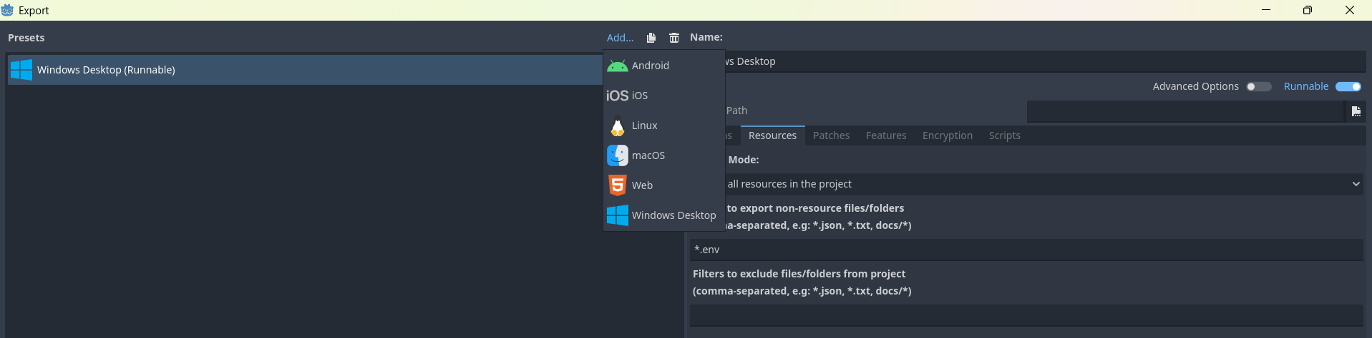

- Lav en bruger på Supabase siden
I kan tilgå, registrere og logge jer ind via følgende: https://supabase.com/dashboard/sign-in
Jeg vil anbefale at i bruger jeres logon til Github til at sætte jeres bruger op gennem supabase
- Når i er logget ind på Supabase, vælg da et nyt projekt, og udfyld informationer
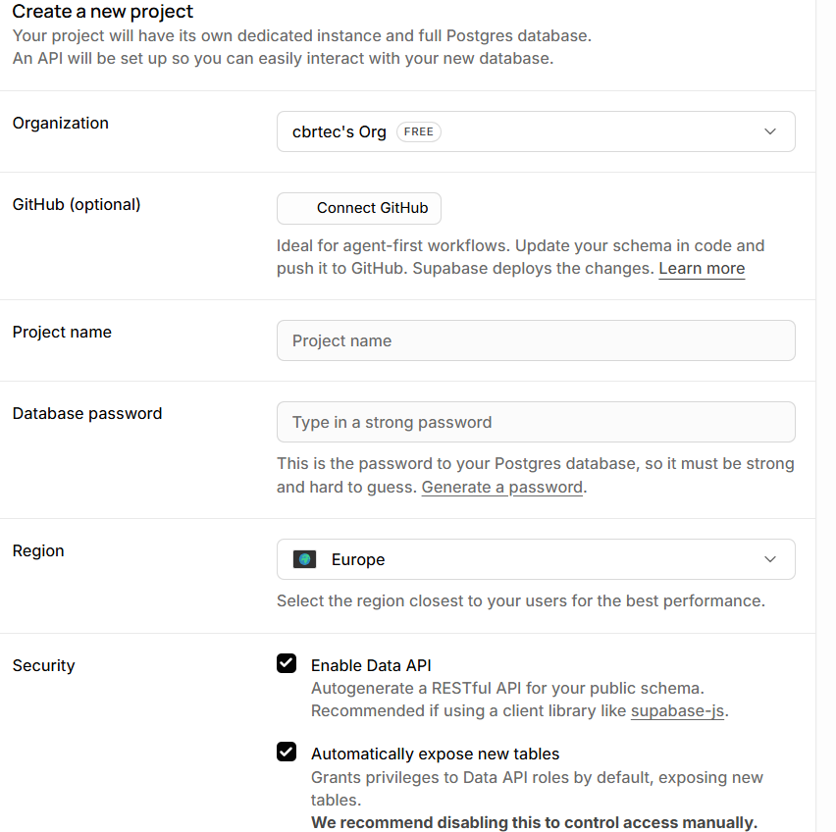
I skulle gerne, ved klik på knappen ’New Project’ få følgende vindue vist:
Klart nok vil jeres Organization til jeres projekt hedde noget unikt, som det også gør i mit tilfælde. Giv projektet et navn ved ’Project name’, og sæt et password til jeres database, eller få det autogenereret. Jeg vil anbefale, at i finder på et unikt password, også idet i måske skal sidenhen dele adgang til databasen mellem gruppemedlemmer og lærer!
Region = Europe
Lad checkboxes herunder være sat mærket af, og bemærk, der er en tredje mulighed under ’Security’, som jeg ikke fik med, da jeg tog skærmbilledet. Den sidste mulighed skal ikke være tjekket af!
Klik på knappen ’Create Projekt’
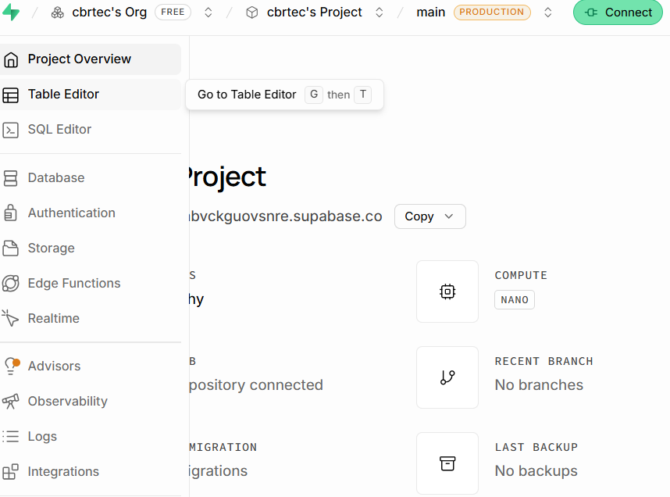
- Skab en database, og sæt op jeres tabeller gennem Supabase’s ’Table Editor’
Først og fremmest, i skulle gerne have følgende startskærm, hvor i i venstre side har en menu med forskellige options:
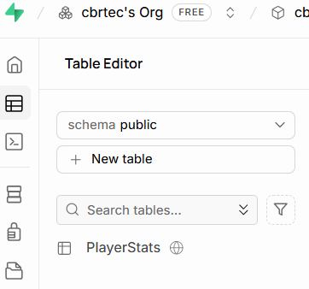
Vælg ’Table Editor’ hvorfra man kan skabe nye tabeller til sin database. I skulle gerne få følgende skærmbillede herunder, hvor man kan se at jeg allerede har tilføjet en tabel ved navn ’PlayerStats’:

Klik på knappen ’+ New table’ for at tilføje en tabel til databasen.
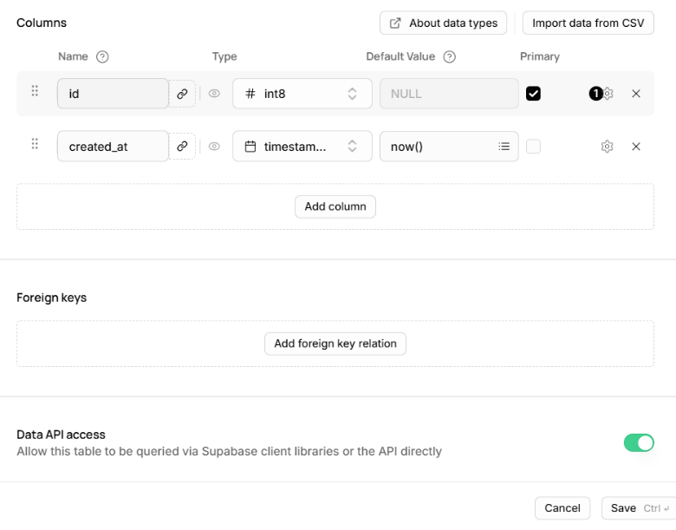
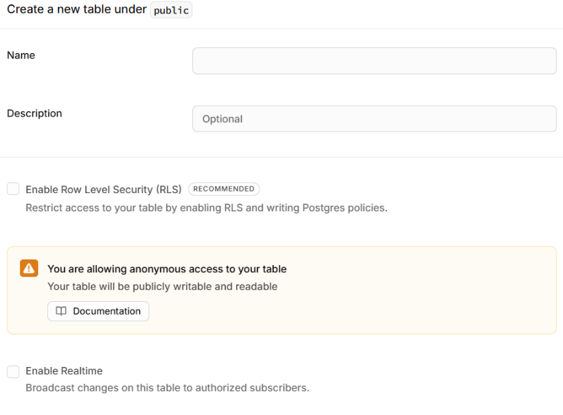
I skulle nu gerne have følgende skærmbillede herunder i højre side:

Vælg navn og beskrivelse af jeres tabel.
Klik ’Enable Row Level Security’ fra, og ja dette vil lempe på sikkerheden, så det er noget vi vil vende tilbage til, når vi har mere om sikkerhed. Den vil give en advarsel ved at vi slår dette sikkerheds-element fra, men sådan er det her og nu..
’Enable Realtime’ skal være slået fra.
I Columns sektionen er der der er felter illustreret til tabellen, hvor id er en primær nøgle, og created_at er information om et tidspunkt, noget er blevet skabt. Man kan tilføje flere kolonner med ’Add column’ knappen.
Lad ’Data API access’ knappen være aktiv.
Klik ’Save’

I skulle gerne have følgende skærmbillede, hvori man kan indsætter rækker manuelt til tabellen, via ’Insert’ knappen længst til højre (kan være brugbart for at teste forbindelsen til databasen). Jeg har i forvejen indsat en række til tabellen ’test’, så jeres vil starte med ikke at vise en række..
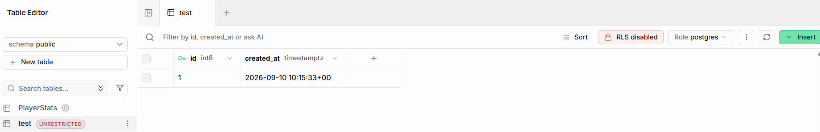

- Installer Supabase pakken, via ’Node.js package manager’ i Commando Prompt, i jeres Godot projekt!
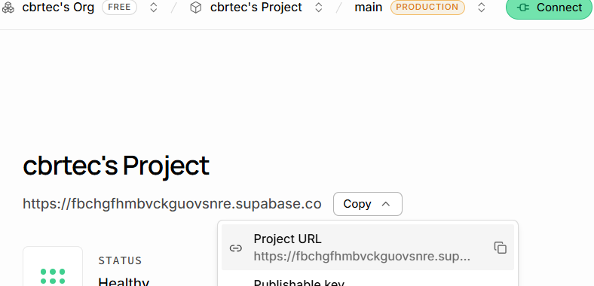
Så de næste par steps, som vi kommer til at lave, kan man faktisk følge via Supabase, hvis man klikker på Copy knappen ved roden af ens projekt, og dernæst vælger ’Project URL’.
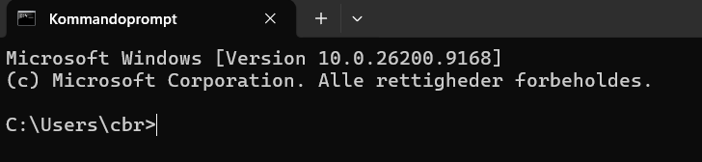
Uanset hvad så skal vi bruge commando prompt, så nede i søgefeltet (ikke i Supabase, men generelt på jeres maskine), søg da efter ’cmd’, og vælg kommando prompt applikationen. I skulle gerne få noget tilsvarende som skærmbilledet herunder.

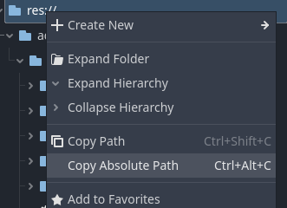
Bemærk, at filstien ikke er den samme hos, alle og denne er unik fra maskine til maskine. Vi skal ændre filstien til at peje på roden af jeres Godot projekter. Først gå til resurser i jeres Godot projekt, og højreklik på res-mappen, vælg ’Copy Absolute Path’.
Tilbage i kommando prompten skriver i følgende: cd <mellemrum>
, og paste det kopirede til højre for det indtastede ’cd ’.
Tryk enter, og i skulle gerne have nedenstående skærmbillede, dog jeres filsti, stående:
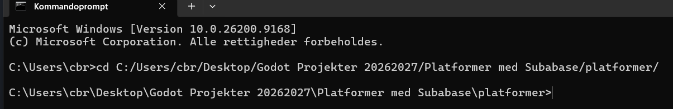
I kommando prompten skriver i nu følgende kommando: npm install @supabase/server
Tryk enter, og i skulle gerne have noget tilsvarende som skærmbilledet herunder, bemærk, mit kan se lidt anderledes ud end jeres, da jeg allerede har supabase installeret i projektet.
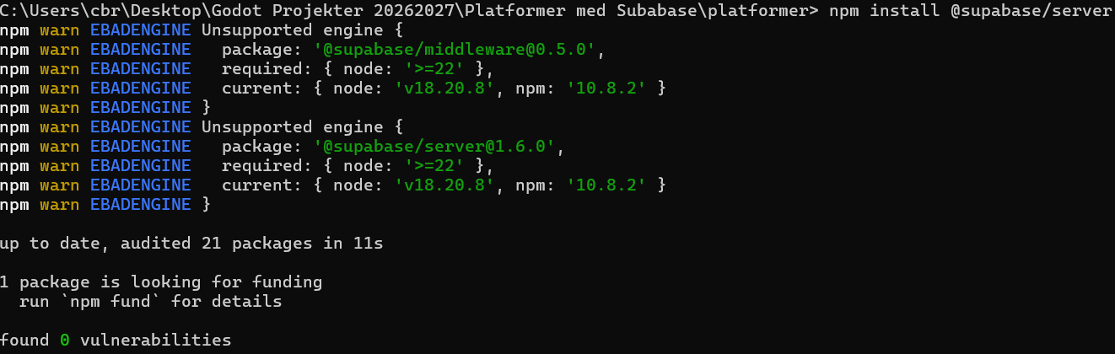
- Tilføj Supabase’s projektets autogenerede URL og API til jeres ’.env’ fil.
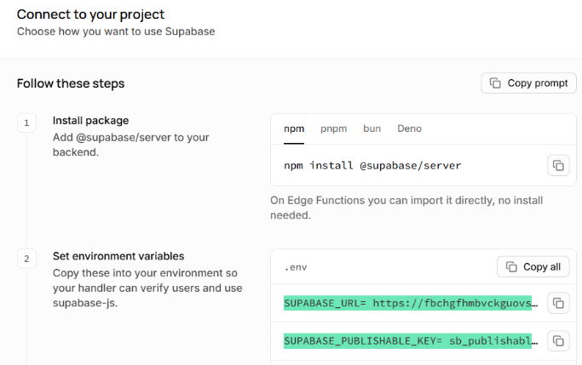
Inde på Supabase, og hvis i har klikket ’Copy’ og ’Project URL’ til, som i skulle have gjort det tilbage i trin 10, jamen så gælder det nu at kopier URL og API nøgle over til ’.env’ filen. På Supabase siden, kopier nu markerede informationer (én ad gangen), se skærmbillede til højre:
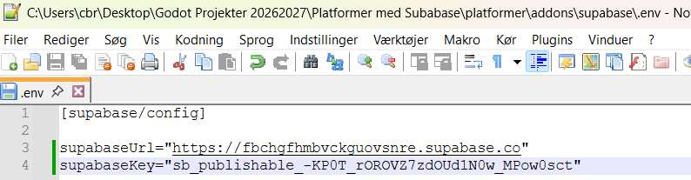
Og sæt det kopierede ind i ’.env’ filen på linje 3 for URL’en, og linje 4 for API nøglen, så i har understående skærmbillede. Bemærk, min URL og Nøgle er selvfølgelig ikke de samme som jeres, så der skal være forskel.
Alt skulle være sat op korrekt nu, nu kan vi skrive noget kode, som sender en forespørgelse af sted til databasen!..
- Skriv kode, som kan sende forespørgelse af sted.
Fra den node i Godot, som skal have adgang til databasen, dertil skal der som minimum være et tilhørende script vedhæftet på. I skriptet kan man nu sætte det op gennem følgende kodeeksempel:
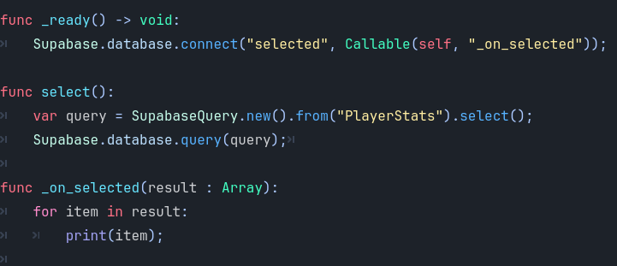
_ready funktionen sætter vi et signal op, som vi forbinder til gennem connect metoden. Denne forbindelse sker gennem Supabase objektet, som hører med under Supabase biblioteket, som har et database felt under sig, hvortil vi kan forbinde op imod. Connect har 2 argumenter, hvor det første er et signal til ”selected” som siger, at vi ønsker at lave en forespørgelse gennem et select statement (mere om det om lidt..). Andet argument, tager en Callable-objekt, som peger på sig selv, og som aktiverer en begivenhed (event) når et select statement bliver foretaget, hvilket det automatisk vil gøre hvis vi aktivt beder om en select forespørgelse (select metoden, som kan ses anvendt i func select()).
Hvad gør ”selected” godt for? ”selected” er et indbygget signal, som bliver tolket af supabase biblioteket, som et select statement i SQL verden. Vi har tilsvarende et ”inserted” signal, for et insert statement i SQL osv. Vi har følgende indbyggede signaler, som kan anvendes gennem dette bibliotek:
”selected” = SELECT <column_name1,column_name2,…> FROM <table_name> , som udelukkende læser eller henter allerede eksisterende data frem fra databasen.
”inserted” = INSERT INTO <table_name> (<column_name1,column_name2,…) VALUES (value1, value2,…), som er med til at skrive/overskrive databasen med i dette tilfælde nye rækker af data, som så indsættes i en angivet specifik tabel.
”updated” = UPDATE <table_name> SET <column_name1 = value1, column_name2 = value2, …>, som er med til at skrive/overskrive databasen med i dette tilfælde opdaterede rækker af data, som så ændres i en angivet specifik tabel.
”deleted” = DELETE FROM <table_name>, som sletter rækker af data fra en angivet tabel.
Hver af ovenstående statement (især SELECT) kan skrives og formuleres med en masse keywords, som er oversat til metoder, såsom in() = IN osv. I kan finde mere om forespørgelser i Godot med Supabase, gennem dokumentationen af SupabaseQuery-objektet via: https://github.com/supabase-community/godot-engine.supabase/wiki/Classes-and-APIs-List
Tilbage til koden! Og denne gang func select() koden: Vi former en forespørgelse, som kan gemmes i en variabel ’query’. Gennem SupabaseQuery objektet ved brug af metoden new, kan vi udforme en ny forespørgelse. I kode eksemplet anvender vi en simpel SELECT statement, som tager al data ud af en tabel, altså SELECT * FROM <table_name>. from()-metoden angiver navnet på tabellen ’PlayerStats’, hvor vi henter data fra. select()-metoden (inde i func select(), bemærk ’select()’ og ’func select()’ er ikke det samme her!) er den, som laver det faktiske SELECT statement (denne er indbygget via Supabase API’et), og siden den ikke har noget argument, så henter den automatisk alt fra valgte tabel. Selve forespørgelsen bliver ikke aktiveret før, at man har brugt query()-metoden (som ikke må eller skal forveksles med query variablen).
func _on_selected() bliver aktiveret efter koden i func select er blevet afviklet. Og koden i func _on_selected printer vores resultatsæt ud i Godot. Hvis alt virker, så skulle man gerne få nedenstående skærmbillede (eller noget tilsvarende med tilbage, da i ikke muligvis har oprettet samme tabel som jeg har):
Bemærk, for at aktivere ovenstående udprint, så skal man et andet sted i koden have kaldt frem func select() ligesom jeg har gjort i nedenstående kodeeksempel, hvor det bliver brugt, når jeg klikker på space eller enter knapperne på tastaturet.
